Les-143
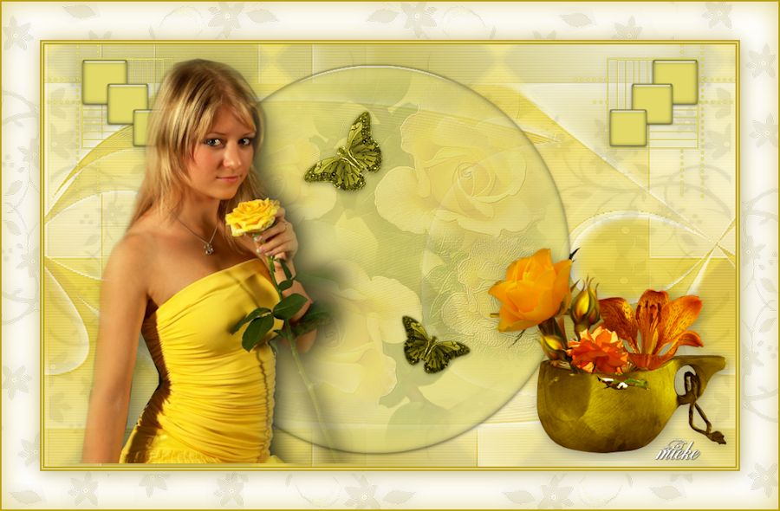
Benodigdheden
Filters
< I C Net Software>Filters Unlimited2.0---–VM Instant Art.
< I C Net Software>Filters Unlimited2.0---Special Effects 1.
< I C Net Software>Filters Unlimited2.0--- Simple.
Materiaal.
Hier
Tubes---Map naar eigen keuze
Masker---Map naar eigen keuze
Bedankt Kamalini voor het mogen gebruiken van je tube.
Kamalini `s tubes vind je Hier
Je mag ze gebruiken voor eigen gebruik.
Kleuren. #bea000---#e0d87c
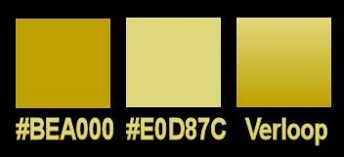
Verloop---Lineair 0---0. Omkeren---Niet aangevinkt.
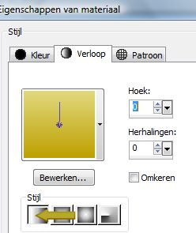
Gebruik de aanwijzer om aan te geven waar je bent gebleven.

1.
Bestand---Nieuw--- 900---550 hoogte.
Vul met je---Achtergrondkleur.

2.
Lagen---Nieuwe Rasterlaag---Vul met verloop.

3.
Effecten---Insteekfilters.
Filter---I.C.Net Software---VM Instant Art---Tripolis
Klik eerst op reset---84---76---52---136---127.
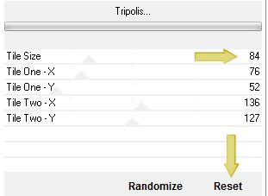
4.
Effecten---Insteekfilter.
< I C Net Software>Filters Unlimited2.0.
Special Effects 1---Plastic Surface.
Klik eerst op reset---Vul dan in---186-96-15-6.
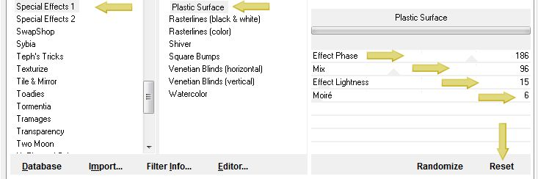
5.
Lagen---Eigenschappen---Dekking---50.

6.
Effecten---Insteekfilter.
< I C Net Software>Filters Unlimited2.0.
Simple---Top Bottom Wrap.

7.
Lagen---Nieuwe rasterlaag---Vul met wit.

8.
Open Masker---jjnsk_4115.
Klik op het min teken rechts bovenaan.

9.
Lagen---Nieuwe maskerlaag.
Uit afbeelding---jjnsk_4115.jpg.
Maskergegevens omkeren---Aangevinkt.
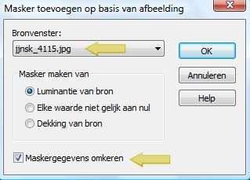
10.
Lagen---Samenvoegen---Groep samenvoegen.

11.
Aanpassen---Scherpte---Verscherpen.

12.
Open---deco-143-1---Bewerken---Kopiëren.
Bewerken---Plakken als nieuwe laag op je werkvel.

13.
Lagen---Eigenschappen---Modus Luminantie oud---Dekking 44.

14.
Lagen---Nieuwe Rasterlaag.

15.
Selectie---Selectie laden van schijf---Sel-MB-1-143.

16.
Vul met je achtergrondkleur---e0d87c

17.
Selecties---Niets selecteren.

18.
Effecten---Insteekfilters.
Alien Skin Eye Candy 5 Impact---Glas.
Settings---Voorinstelling---Clear.

19.
Lagen---Eigenschappen---Dekking---50.

20.
Open---Rozen---143.
Bewerken---Kopiëren
Bewerken---Plakken als nieuwe laag op je werkvel.
Met je verplaatsingsgereedschap verschuif je de rozen mooi in je cirkel.

21.
Lagen---Eigenschappen---Dekking---63.

22.
Open---vlindertje-1---Bewerken---Kopiëren.
Bewerken---Plakken als nieuwe laag op je werkvel.
Zoek er een mooie plaats voor in je cirkel.

23.
Open---vlindertje-2
Bewerken---Kopiëren.
Bewerken---Plakken als nieuwe laag op je werkvel.
Zoek er een mooie plaats voor in je cirkel.

24.
Open---deco-143
Bewerken---Kopiëren.
Bewerken---Plakken als nieuwe laag op je werkvel.
Verplaats naar rechts boven. Zie voorbeeld.

25.
Lagen---Dupliceren.

26.
Afbeelding---Spiegelen.

27.
Open---Deco-bloemen---Bewerken---Kopiëren.
Bewerken---Plakken als nieuwe laag op je werkvel.
Verplaatsen naar rechts onder.
Zie voorbeeld.

28.
Open ---Kamalini-08---Bewerken---Kopiëren.
Bewerken---Plakken als nieuwe laag op je werkvel.
Verplaatsen naar links---Zie voorbeeld.

29.
Afbeelding---Randen toevoegen---2 pixels---Donkere kleur.

30.
Afbeelding---Randen toevoegen---2 pixels---Lichte kleur.

31.
Afbeelding---Randen toevoegen---2 pixels---Donkere kleur.

32.
Afbeelding---Randen toevoegen---50 pixels---Kleur wit.

33.
Open---Rand-1---Bewerken---Kopiëren.
Bewerken---Plakken als nieuwe laag op je werkvel.

34.
Lagen---Eigenschapen.
Dekking op ongeveer 44.

35.
Lagen---Samenvoegen.
Omlaag samenvoegen.

36.
Selecties---Alles selecteren.
Selecties wijzigen---Inkrimpen 50.

37.
Selecties---Omkeren

38.
Effecten---3D-Effecten.
Slagschaduw 3---3---75---35---zwart.

39.
Lagen---Nieuwe rasterlaag.

40.
Effecten 3D-Effecten.
Gestanst---0---0---50---50.
Schaduwkleur Donkere kleur.
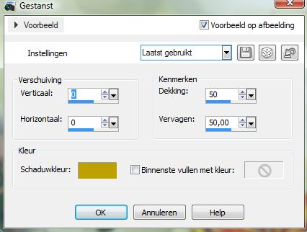
41.
Selecties---Niets selecteren.

42.
Afbeelding---Randen toevoegen---2 pixels---Donkere kleur.

43.
Lagen---Nieuwe rasterlaag---Plaats je watermerk.

43.
Lagen---Samenvoegen---Alle lagen samenvoegen.

44.
Afbeelding---Formaat wijzigen 900 Pixels.
Formaat van alle lagen wijzigen aangevinkt.
Veel plezier met deze les.
Mieke

